АДМИНИСТРАЦИЯ ПЕСКОВСКОГО СЕЛЬСКОГО ПОСЕЛЕНИЯ
ПАВЛОВСКОГО МУНИЦИПАЛЬНОГО РАЙОНА
ВОРОНЕЖСКОЙ ОБЛАСТИ

ПОСТАНОВЛЕНИЕ

от 06.07.2017 г. № 28
с. Пески

О присвоении адресов объектам недвижимого имущества

В связи с упорядочением объектов недвижимого имущества на территории Песковского сельского поселения Павловского муниципального района Воронежской области, руководствуясь пунктом 21 статьи 14 Федерального закона от 06.10.2003г. №131-ФЗ «Об общих принципах организации местного самоуправления в Российской Федерации», постановлением Правительства РФ от 19.11.2014г. №1221 «Об утверждении Правил присвоения, изменения и аннулирования адресов», постановлением администрации Песковского сельского поселения от 19.08.2016 г. № 71 «Об утверждении административного регламента по предоставлению муниципальной услуги «Присвоение адреса объекту недвижимости и аннулирование адреса», статьей 7 Устава Песковского сельского поселения, рассмотрев ходатайство муниципального отдела по управлению муниципальным имуществом администрации Павловского муниципального района, администрация Песковского сельского поселения

ПОСТАНОВЛЯЕТ:

- Присвоить объектам недвижимого имущества (объектам производственного назначения) новые адреса, согласно приложению к настоящему постановлению.
- Контроль за исполнением настоящего постановления оставляю за собой.

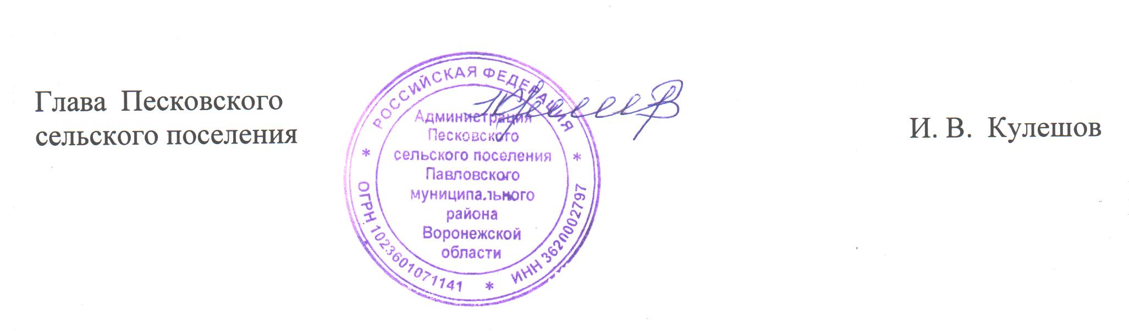
Приложение
к постановлению администрации Песковского сельского поселения
от 06.07.2017 г. № 28

№ п\п | Наименование объекта недвижимости | Присвоенный адрес
1. | Здание (котельной)  Кадастровый номер- 36:20:3600001:56 | Воронежская область, Павловский район, с. Пески, ул. Скрынникова, д. 18а
2. | земельный участок, занятый зданием котельной  Кадастровый номер- 36:20:3600001:42 | Воронежская область, Павловский район, с. Пески, ул. Скрынникова, 18а

